

REPORTE GENERAL DE ACTIVIDADES AZOR 2
“PUESTA EN MARCHA Y COMUNICACIÓN DE SCADA EQUIPO DE 300 KVA Frontera”

ELABORADO POR: JUAN PABLO VELANDIA SUÁREZ
CARGO: INGENIERO DE AUTOMATIZACIÓN
FECHA: 19 DE JULIO DE 2022

PRESENTADO A | Jairo Mosquera
REALIZÓ : | Juan Pablo Velandia
CAMPO | Peñas Blancas | CONTRATO | -
Fecha inicio | 14-07-2022 | ODS | No aplica
ASUNTO | Puesta en marcha y comunicación de scada equipo de 300 kva frontera

Antecedentes:
Se suministra un equipo CILA 2S 4G para campo Azor 2 Arrendajo, para la empresa de frontera, con una configuración PMM, reacondicionado para arrancar un equipo ESP.
Actividades realizadas:
14 de Julio
- Viaje Bogotá Yopal
- Permisos para ingresar a Azor 2
- Gestión y permisos para dormitorio y comedores
15 de Julio
- Precomisionamiento del equipo
- Cambio de la Prosoft MCM[USB Serial] a MVS[Ethernet]
- Configuración Inicial
- Permisos de Trabajo
16 de Julio
- Configuración y carga de la aplicación
- Pruebas de Comisionamiento equipo
Entradas Digitales
IN | Estado | Descripción
0 | N/C | Stop ESD
1 | N/C | Puerta Abierta #1
2 | N/O | Confirmación Byppas
3 | N/O | Reserva
4 | N/C | Alarma DPS
5 | N/C | Sobre-temperatura filtro Armónico
6 | N/C | Sobre-temperatura filtro seno
7 | N/C | Status Baterías UPS

Salidas Digitales
OUT | Descripción
0 | Contactor Byppas
1 | Disparo Interruptor principal
2 | Falla general
3 | Disponible
4 | Disponible
5 | Disponible
6 | Disponible
7 | Disponible

- Pruebas en Vacio
17 de Julio
- Integración de Scada mediante Ethernet IP y validación de registros de lectura.
- Cambio en la dirección del CILA en segmento de la Red 10.12.6.X
- Cambio del .mer en la pantalla para la dirección IP del PLC
Componente | Dirección IP
PLC | 10.12.6.5
VSD | 10.12.6.7
HMI | 10.12.6.6
PQM | 10.12.6.8

- Mascara de Red 255.255.255.240 y Gateway 10.12.6.1
18 de Julio
- Integración de sensor de Fondo con los registros.
- Adición de Registros de la Prosoft para adición del sensor de fondo.
- Validación de Datos de sensor de fondo con Scada Frontera
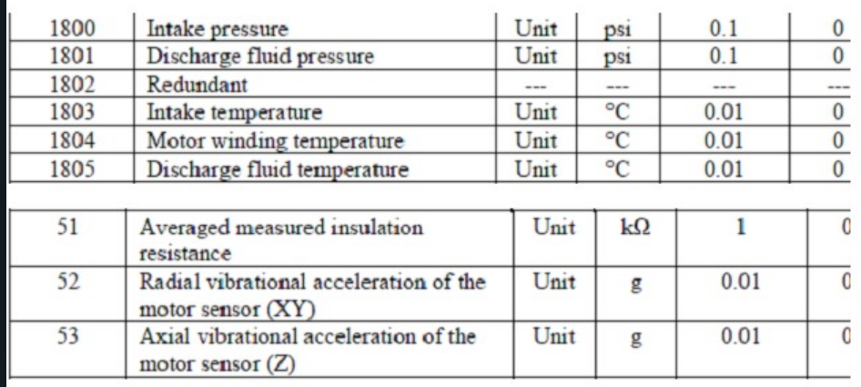
Figura 1 Datos del sensor de Fondo integrados en el de Novomet
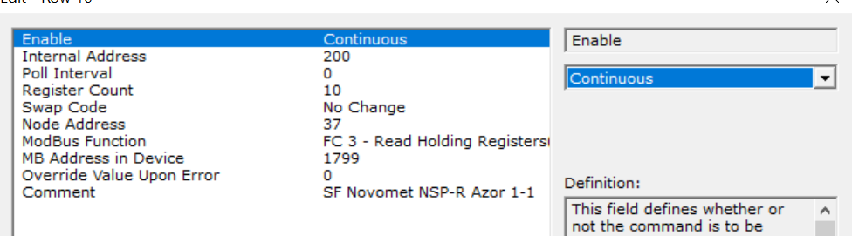
Figura 2 Configuración del primer segmento
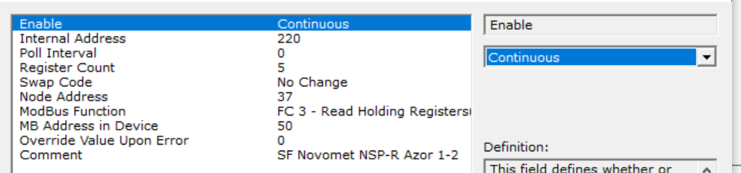
Figura 3 Configuración del segundo segmento.
19 de julio
- Validación y configuración de PQM
- Cargar Firmware al panel view, por problemas de comunicación con el PQM.
- Normalizar comunicación con el PQM
20 de Julio
- Cambio de CT por falla #13 [Falla a tierra del VSD]
- Arranque de Equipo Frontera 300KVA Azor2
- Monitoreo de Equipo en las primeras horas

Consideraciones:
- Tener el procedimiento de los dos tecnologías del modulo de Prosoft para la integración del sensor de fondo 485 y Scada, en caso tal, de que la configuración del PLC cambie.
- No se Liberó el equipo con la comunicación del sensor de fondo, se conexiono al módulo de 485 de Rockwell mostrado en la siguiente imagen y a las bornas TB9 [blue y orange para el sensor de fondo], se dejó conexionado el Scada a borna.
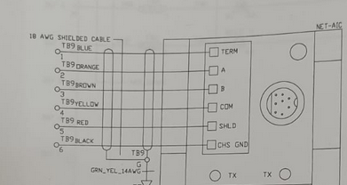
Figura 4 Modulo Rockwell Conversor 232 a 485
- Para cambiar la IP en el PQM es necesario de cambiar los bloques de comunicación en la rutina CalidadEnergia subrutina PowerMonitor en mensaje de control ‘MSJ_Leer_Metering_Results_PM5K’ y ‘MSJ_Leer_Power_PM5K’
- Importante seleccionar el path de comunicación con el PQM
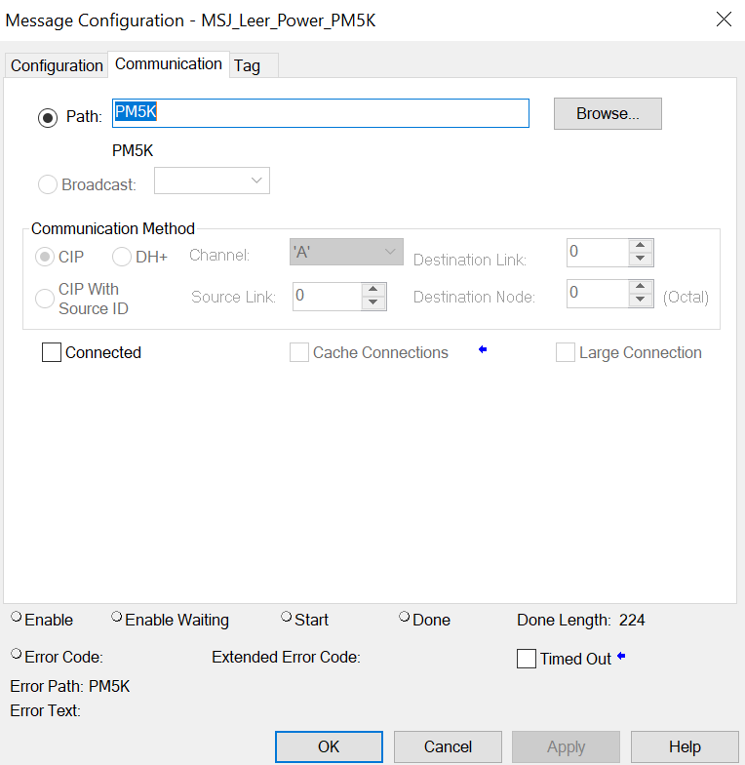
Figura 5 Selección del Path de comunicación con PQM
- Cambio en el bit de estatus de comunicación con el PQM ‘PM5K_Status_Comm’
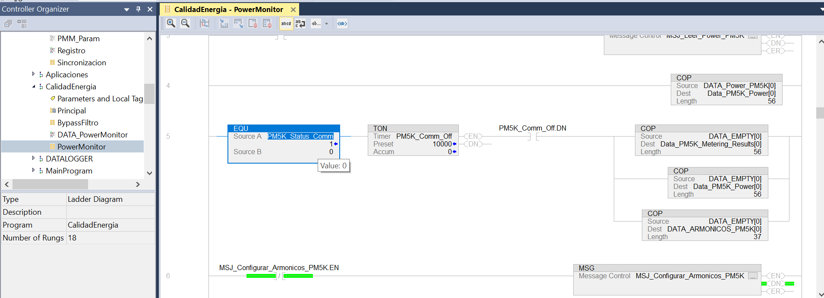
Figura 6 Segmento de Rutina para dejar datos en cero del PQM
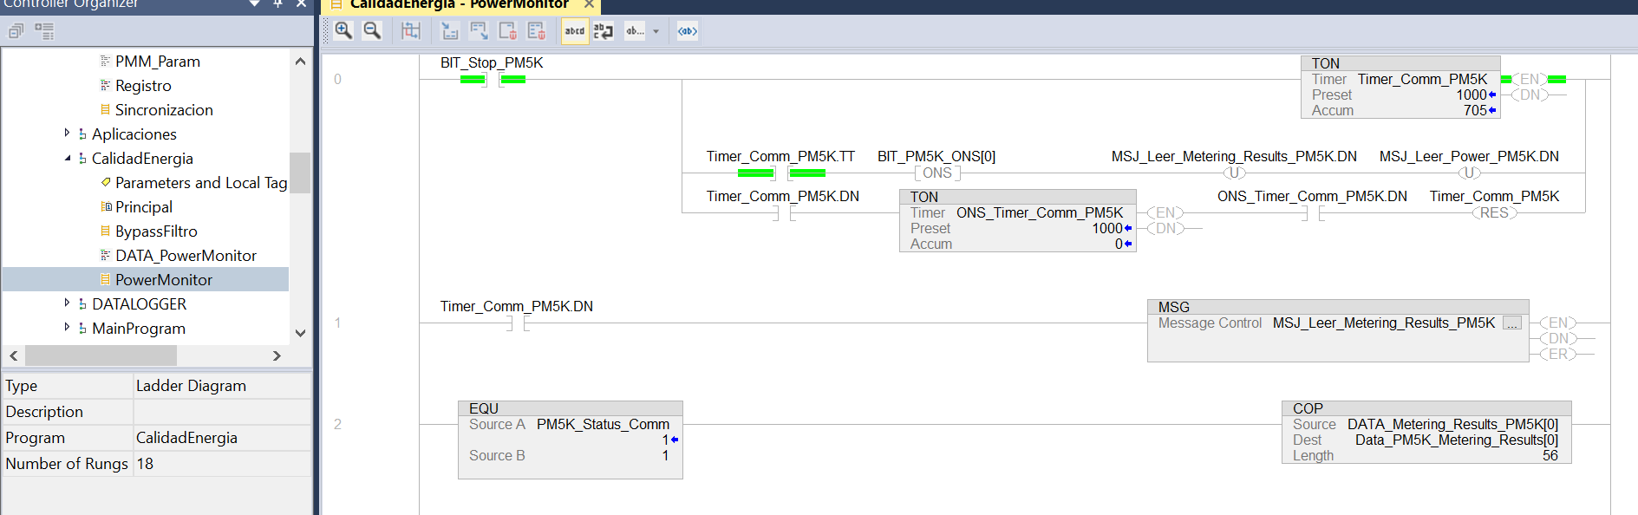
Figura 7 Run 2 Movimiento de Variables PQM a variables de HMI

